Наказ «Ремонт межквартального проезда
ул. Губкина – гимназия №22»

Поступил во время предвыборной кампании в сентябре 2018 года от жителей избирательного округа №7 Белгорода Головченко Олегу Васильевичу.
Исполнен в 2019 году.
Работы выполнены за счёт областного и городского бюджетов. Финансирование составило 2 млн 425 тыс. рублей.

Депутат по избирательному округу №7 Головченко Олег Васильевич:
- Когда я баллотировался в депутаты, 80 процентов всех наказов, которые писали жители округа, касались ремонта межквартальной территории между школой №41 и гимназией №22. Это был острый вопрос, так как это связующая артерия между основными социально значимыми объектами округа. В 2019 году данная территория была внесена в план работ и отремонтирована. Сделана пешеходная зона, обустроена система ливневой канализации, клумбы. Весной планируется озеленение территории. По результатам проделанной работы в мой адрес было направленно благодарственное письмо от жителей округа.

Ремонт межквартального проезда ул. Губкина – МБОУ «Гимназия № 22»

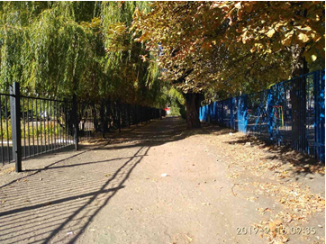 | 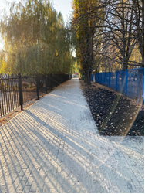
До реконструкции | После реконструкции

